浮力概念
一、基本概念
1.概念:_______________________________________________叫做浮力。
2.产生的原因:_________________________________________________。
3.阿基米德原理:_______________________________________________
____________________________________________________________。
4.物体的浮沉条件:
设G为浸没在液体中的物体的物重，F_{浮}为浮力，则:
当F_{浮}_______G时，物体下沉;当F_{浮}_______G时，物体悬浮;当F_{浮}_______G时，物体上浮.
5.物体漂浮在液面上的条件:___________________________________。
6.求浮力大小的方法:
⑴ 称重法(根据定义):_______________________________________；
⑵ 压差法(产生原因):_______________________________________；
⑶ 公式法(阿基米德原理):___________________________________；
⑷ 二力平衡法(悬浮、漂浮条件):_____________________________。
7.浮力的应用：
（1）密度计：原理： 刻度的分布：
读数：
（2）潜水艇是通过改变 来实现浮沉的；
（3）热气球是通过改变 来实现浮沉的。
8.物体浮沉的几种状态与过程
状态与过程 | F_{浮}与G | ρ_{物}与ρ_{液} | V_{排}与V_{物} | 应用
漂浮
上浮
悬浮
下沉
沉底

压力、压强概念
1． 叫做压力。压力作用在 （作用点）上，方向 ，压力的作用效果与 、 有关，物理学上通常用 来表示压力的作用效果的。
2、压力与重力比较
比较 | 压力 | 重力
定义
符号
单位
大小
方向
作用点
力的作用效果
3． 叫做压强。压强的计算公式 ，单位是 。
应用公式p＝F／S计算时，单位要统一，特别是面积的单位必须用 ．
压强的大小同时受 、 两个因素影响，压力大， 不一定大；压强大， 不一定大。
4．日常生活中根据需要，有时要增大压强，有时要减小压强，增大压强的方法有：（1） ，（2） 。减小压强的方法有：（1） ，（2）
5．举增大压强和减小压强的方法各两例：
6．菜刀用久了要磨一磨是为了 ，书包的背带要用而宽是为了 铁路的钢轨不是直接铺在路基上而是铺在在枕木上是为了 ，钢丝钳的钳口有螺纹是为了 。
7．液体由于受 力的作用和具有 性，所以液体给 、 和 都有压强。
8．液体内部压强向 方向都有压强，在同一深度向各个方向的压强 液体内部压强随 的增加而增大，液体内部的大小还与 有关，在不同液体的相同深度处 大的压强大。
9．液体产生的压强只与 、 有关，而与液体的 、 等无关，液体的压强公式有 。式中ρ_{液}的单位一定要用 ，h的单位要用 ，计算出压强的单位是 ．
10．测量液体压强的工具叫 ，它是根据 来判断液体内部压强的大小的。
11． 、 等日常事例证明了气体存在压强，证明大气压存在的著名实验 。
大气压强会随 增大而 ，大气压强还与 、 有关，冬天的气压比夏天 ，晴天的气压比阴天 。
12．最早较准确测出大气压强值的是 国科学家 ，他认为1标准大气压强相当于 产生的压强，根据液体压强公式，可以算出一标准大气压的值p₀= = ，大气压对液体的沸点有影响，具体关系是 。高压锅就是应用了 原理。
13．流速和压强的关系：在液体中流速越大的地方，压强 。

第五单元 浮力
二、重点难点及典型例题
（一）称重法测浮力（受力分析）
1.一个1牛的钩码，挂在弹簧秤钩上, 当钩码浸没在水中时弹簧秤的示数是0.87牛，这个钩码受到水的浮力是_____ 牛; 若钩码受到的浮力是0.1牛时，弹簧秤的示数应是_____牛。
（二）阿基米德原理
1、探究实验
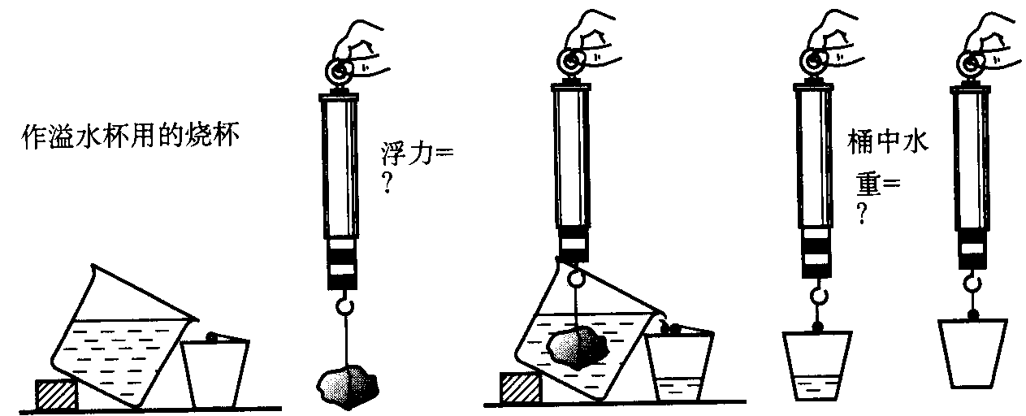
(1).如图所示，小明用弹簧测力计和溢水杯设计了“探究浮力大小与哪些因素有关”的实验，可以通过观察弹簧测力计示数来获得所要探究的数据，请将图中测量的有关数据填入表格中：

物体的重力/N | 物体在水中时测力计的读数/N | 物体受到的浮力/N | 物体排开水的重/N

（1）分析表中的数据，可以得出的结论是： 。
(2).一块橡皮泥分三次捏成形状不同的三个圆柱体、球体和长方体，分别将橡皮泥浸没在水中，橡皮泥受到的浮力 （填“圆柱体大”、“球体大”、“长方体大”或“一样大”）。再将同一块橡皮泥浸没在水中的不同深度，则橡皮泥受到的浮力 （填“变大”、“变小”、“不变”或“无法判断”）。
2、阿基米德原理运用
(3).质量为316克的实心铁球，浸没在水中时受到的浮力是多大？若将该铁球浸没在某种液体中，受到的浮力是0.3136牛，则这种液体的密度是多少？(ρ_{铁}=7.9×10³千克/米³)

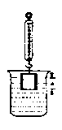
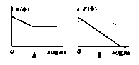
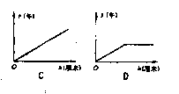
(4).如图3所示，将一个挂在弹簧测力计下的圆柱体金属块缓慢浸入水中（容器中的水足够深），在圆柱体接触容器底之前，图中所示能正确反映弹簧测力计示数F和圆柱体下表面到水面距离h关系的图像是（ ）
图3

2.完全相同的石块，用细线系住，分别浸没在水和酒精中，由于线上拉力的作用，石块都静止在液体中，此时线上拉力分别为F₁、F₂，则两个拉力大小关系是（ ）
A.F₁＞F₂ B.F₁＝F₂ C.F₁＜F₂ D.无法比较
3.某根绳子能承受39.2牛的拉力，用它拉住一个浸没在水中体积为2分米³的实心铝球，如铝块在水中匀速上升 ，求: ⑴铝块全部浸没在水中时绳对它的拉力是多大? ⑵铝块露出水面多少体积时绳恰好断掉?(水的阻力不计，ρ_{铝}=2.7×10³千克/米³)

（三）物体的沉浮条件
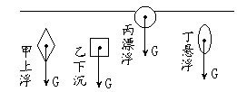1.如图所示：甲、乙、丙、丁是四个材料、体积、形状互不相同的物体，图中注明了它们的浮沉情况及其每个物体受到的重力G，在图中画出每个物体受到的浮力F_{浮}
潜水艇

2.重27牛、体积为3分米³的铝球放入水中静止时受到的浮力是多大?浸入水的体积是多大?（g=10N/Kg）

3.一只新鲜的鸡蛋，沉在盛有水的烧杯里，要使鸡蛋离开杯底上浮，那么可以采用的办法是
A.加水 B.加石块 C.加食盐 D.加酒精
4.一均匀的实心物体恰能悬浮在水中，若将此物体切成大小不等的两块，则: ( )
A.大的一块下沉，小的一块上浮 B.大的一块上浮，小的一块下沉
C.两块都漂浮 D.两块都仍能悬浮在水中
（四）漂浮条件
1.一木块漂浮在水面上时有3／5的体积浸入水中，当它浮在另一种液面上时有1/3的体积露在液面外，求：⑴木块的密度。⑵液体的密度。

2.将一木块放入水中，当木块上再放上9.8牛的重物并处于静止时，木块恰好全部浸没水中；若拿出重物，木块露出水面1/4体积后又处于静止状态，求：木块的体积。

（五）比较浮力的大小
1、同种液体中
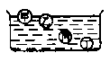
(1).如图所示，四个体积相同和形状一样的小球，放入盛水的容器中，浮沉情况如图示，待四个小球静止时，受到浮力最小的球是（ ）
A.甲 B.乙 C.丙 D.丁
2、同一物体在不同的液体中
（1）密度计，轮船
①把同一支密度计分别浮在水、煤油和盐水中，静止时密度计受到的浮力是： A.在水中最大 B.在煤油中最大 C.在盐水中最大 D.一样大 （ ）
②上题中，密度计浸入液体中的体积是: ( )
A.在水中最大 B.在煤油中最大 C.在盐水中最大 D.一样大
③.一块木块漂浮在水面，露出水面的体积为V₁，它漂浮在酒精中露出液面的体积为V₂，（ ）
A.一定是V₁＜V₂，说明水对木块的浮力较小 B.V₁＞V₂，说明水对木块的浮力较大
C.V₁＝V₂，但木块两次受到的浮力一样大 D.V₁＞V₂，但木块两次受到的浮力一样大
（2）同一铁球放入水中和水银中
①.一个体积为V的实心铁球，分别放入足够深的水、酒精以及水银中，已知ρ_{水银}＞ρ_{铁}＞ρ_{水}＞ρ_{酒精}，则铁球在______________中受到的浮力最大,F_{浮}=______；在______中受到的浮力最小，此时F_{浮}=___________。

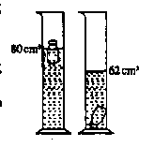
（六）运用浮力测密度
图4
1.如图4所示，为了测出普通玻璃瓶的密度，小华利用一个普通玻璃制成的小瓶、一个量筒和适量的水，做了如下探究实验：
- 在量筒内倒入５０cm³的水；www.xkb1.com
- 让小瓶口朝上漂浮在量筒内的水面上，如图示。此时水面与８０cm^{３}刻度线相平；
（３）让小瓶口朝下，沉没水中，如图示，这时水面与６２cm^{３}刻度线相平。
请根据以上探究步骤推算出普通玻璃的密度为多少？（要求有推理的过程）

2.弹簧秤下悬挂一物体，在空气中称时弹簧秤的示数是392牛，浸没在水中时弹簧秤的示数是342牛，则物体受到的浮力是_______，物体的体积是________，物体的密度是__________；
例用弹簧秤、溢水杯、水、细线和小金属块等器材，测定小金属块的密度，实验步骤如下：
⑴、用细线把小金属块拴好，挂在弹簧秤下，称出金属块重为G，用公式__________算出小金属块的质量m。
⑵、把小金属块全部浸入水中，读出弹簧秤的示数G', 小金属块受到水的浮力
F_{浮}=___________。
⑶、根据阿基米德原理,可计算出金属块体积V=____________。
⑷、利用密度公式_______________算出小金属块的密度ρ=________。
3、漂浮法（密度计）新课标第一网
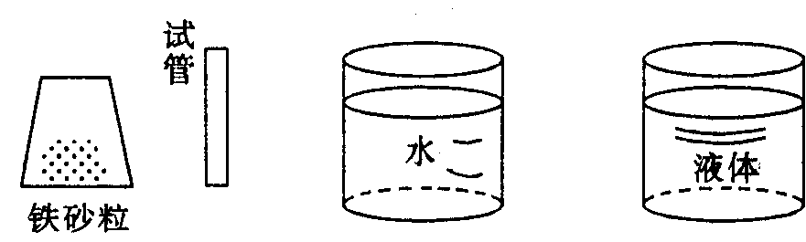
（1）.图14所示，为了探究某种液体的密度ρ₂，给你一只粗细均匀的圆柱体平底玻璃管，一些小石块，两个烧杯，一个烧杯盛有适量的水，一个盛有待测液体，如图所示，已知水的密度为ρ_{水}。（1）要测出待测液体的密度，还需要的实验器材是 。（2）写出简单的探究步骤，并写出待测液体的密度表达式。
图14
5、悬浮法
二、拓展题xkb1.com
1.下列关于浮力的理解正确的是: ( )
A.浮力就是物体排开液体所受到的重力
B.浮力就是液体对浸在液体内的物体向上和向下的压力差
C.重1牛的水不可能产生大于1牛的浮力 D.浮力的方向是竖直向下的

压力、压强
一、基本概念
二、重点难点及典型例题
（一）压力与重力的关系
1、中考指南
2.画出下列各图中物体A受到物体B压力的示意图。
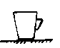
A
B
B
A
B

（二）影响压力的作用效果的因素
1、实验探究
(1).某研究小组为探究“压力的作用效果与哪些因素有关”，设计了如1图所示的探究方案。甲图是研究小组将小木凳放入沙盘中，乙图是在小木凳上增加一个重物，丙图是将小木凳翻转过来，倒置于沙盘中，并在凳上仍然放置一个等重的重物。根据甲、乙图的分析，可以得到的结论是 ；根据乙、丙图的分析，可以得出的结论是 。
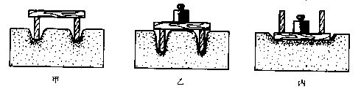
图1

2、实验的设计
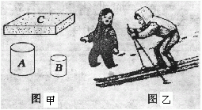
(1)．给你如图9-甲所示器材，其中A和B是由同种材料制成的均匀圆柱体，C是泡沫塑料。请你根据如图乙所示的场景，设计一个实验，探究压力的作用效果与受力面积的关系。要求写出实验步骤、现象和结论。

（三）增大减小压强的方法和应用
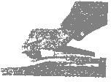
1．下列实例中，增大压强的是（ ）
图4
A．大型挖掘机宽大的履带 B．切蛋器
C．铁轨铺在枕木上 D．滑雪运动员脚下的滑雪板
2.如图4所示，仔细观察订书机，它的结构应用了许多物理知识，其中哪些地方应用了压强知识？试列举出来。

（四）固体的压强
1、对F、S的正确理解
(1).如图2所示，小华往墙上按图钉时，图钉帽的面积为1cm²,图钉尖的面积为5×10⁻⁴cm²,手指对图钉帽的压力是40N，求：图钉尖对墙的压强是手对图钉帽压强的多少倍？
F
图2

2、对重物叠加问题
(2)小莉同学的质量为45kg，她每只鞋接触地面的面积为1.5×10⁻²m²，她站在了一块泥地上．为了不让脚陷进泥地，她在水平泥地上放一块重力为200N的木板，当她站在木板中央时，地面受到压强为325Pa．
求：(1)她对木板的压强；(2)木板与地面的接触面积

3、柱状固体的处理
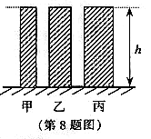
(1)．如图6，在水平桌面上放着三个铝制实心的圆柱体，它们的质量分别是100 克、130 克、170 克，它们对桌面的压强大小判断正确的是（ ）
A ．甲最大 B ．丙最大
C ．一样大 D ．条件不足，无法判断
(2)将一正方形竖直、水平、斜切，地面所受压力压强的变化。

（3）一张报纸对地面的压强约为1帕，对折后对地面的压强 ，若撕掉一片后压强
（五）液体的压强
1、实验探究液体压强的特点
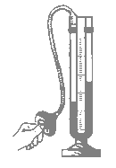
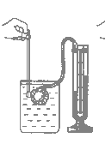
(1).如图8—甲所示，此装置叫压强计，其用途是可以测量液体内部的压强。它的构造主要包括U型玻璃管、金属盒、橡胶管和支架等部分。甲图中当金属盒上的橡皮膜受到压强时，U型管两边的液面会出现高度差；压强越大，液面的高度差也越大。如图8—乙示，若把金属盒放入液体中，U型管内液面出现高度差，说明液体内部存在压强。
甲 乙
图8
小明利用上述装置进行探究液体内部压强规律，下表是小明探究过程中记录的实验数据：
序号 | 液体 | 深度/cm | 橡皮膜方 向 | 压强计
 |  |  |  | 左液面/mm | 右液面/mm | 液面高度差/mm
1 | 水 | 3 | 朝上 | 186 | 214 | 28
2 | 水 | 3 | 朝下 | 186 | 214 | 28
3 | 水 | 3 | 朝侧面 | 186 | 214 | 28
4 | 水 | 6 |  | 171 | 229 | 58
5 | 水 | 9 |  | 158 | 242 | 84
6 | 盐水 | 9 |  | 154 | 246 | 92

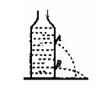
（1）小明根据上述数据记录，进行了数据的分析和论证认为，比较序号为 的三组数据可得出结论：液体的压强随深度的增加而增大；（2）比较序号 的三组数据可得出结论：在同一深度，液体向各个方向的压强相等；（3）比较序号为 的两组数据可得出结论：不同液体的压强还跟液体的密度有关系。
3.如图3所示，瓶中水从小孔A、B处流出，说明液体对容器的 有压强，从B孔射出的水喷得更急些，说明液体的压强随 的增加而增大。
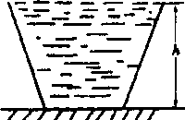
图12
2、液体压强公式的推导及应用
(1)． 如图12所示，重为20N的容器放在水平桌面上．容器的底面积S＝2×10⁻²m²，高h＝O.4m．当容器装满水时，水的重力为100N，求（1）桌面受到的压力、压强（2）容器底部受到的压力、压强

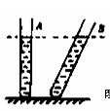

(2).有两根完全相同的玻璃管A和B，A管内装水，B管内装煤油，两管内的液体上表面在同一水平线上，如图2所示，若A管底部受到水的压强为P₁，B管底部所受煤油的压强为P₂（已知ρ_{水}＞ρ_{煤油}），则（ ）
A.P₁＝P₂ B.P₁＜P₂ C.P₁＞P₂ D.无法判断

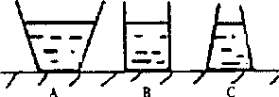
(3)．质量相同、底面积相同、形状不同的三个容器，倒人质量相同、密度不同的三种液体，液面高度相同，如图7所示，三容器底部所受液体的压强pA、pB、pc的关系是___________；三个容器对桌面的压强p’_{A}、p'_{B}、P’_{c}关系是_____________________.
图7

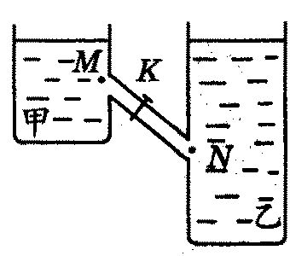
(4)．在如图3所示的甲、乙两容器中盛有水，水面相平，之间有斜管相通，K是开关。当K打开后，则（ ）
图3
A．M处的压强小于N处压强, 水不流动
B．M处的压强大于N处压强，水由甲流向乙
C．M处的压强等于N处压强, 水不流动
D．M处的压强小于N处压强，水从乙流向甲
（六）气体的压强
1、验证大气压存在的实验

2、测量大气压的实验方法
（1）托里拆利

（2）用针筒（课本）
①．小明所设计的“估测大气压的值”的实验方案如下：
①把注射器的活塞推至注射器筒的底端，然后用—个橡皮帽封住注射器的小孔；
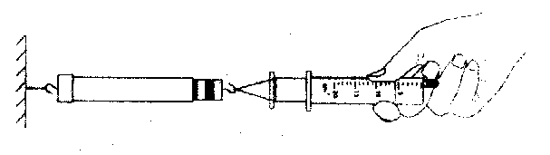
②如图11所示，用细尼龙绳拴住注射器活塞的颈部，使绳的另一端与固定在墙上的弹簧测力计的挂钩相连，然后水平向右慢慢地拉动注射器筒. 当注射器中的活塞刚开始移动时，记下弹簧测力计的示数F；
③观察并记录注射器筒上所标明的容积V，用刻度尺测出注射器的全部刻度长度L．
(1)根据以上实验方案，用测得和记录的物理量计算大气压强的表达式应为p=_________.
(2)按照上述实验方案测得的大气压强的值，往往会比大气压强的实际值偏小．你认为产生这种现象的主要原因是：_________________________________________
（3）用吸盘

3、运用大气压解释有关现象及解决简单问题
(1)．在冬季，剩下半瓶热水的暖水瓶经过一个夜晚后，第二天拔瓶口的软木塞时护觉得很紧，不易拔出来，其主要原因是〔 〕
A.软木塞受潮膨胀 B.瓶口因温度降低而收缩变小
C.瓶内气体温度降低而把瓶塞粘住 D．瓶内压强减小，大气压把瓶塞压紧
(2)． 图2中所示各种应用中，不是应用大气压强的是 ( )
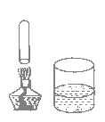
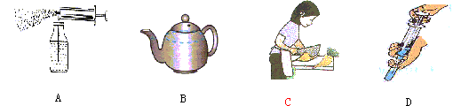
图9
(3).如图9所示，找一端开口的玻璃管（或试管），将其倒置，用酒精灯在管口下方加热一段时间，然后迅速将玻璃管的管口插入盛水的容器，观察管内发生什么现象？试解释成因。

（七）流体压强
1、流体压强的特点

2、应用
11．下列哪种情形不能够运用“气体流速与压强关系”进行解释 （ ）
A．乒乓球运动员拉出的弧圈球能急速旋转而下沉 B．将氢气球放手后，它会漂向空中
C．直升飞机能够停在空中一定高度处 D．船舶航行时应避免两艘靠近的船并排前
6.在航海里，船只向前航进过程中，如果两艘船靠得很近并肩行驶，如图6所示，两船在近距离并排行驶将会 ，这是因为两船内侧水的流速 于两船外侧水的流速，造成了两船内侧水的压强 于外侧水的压强的原因。打开自来水龙头，使自来水流过如图7所示的玻璃管，在A、B、C三处，水的流速较大的是 处，压强较小的是 处。
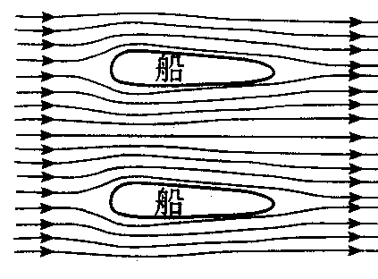
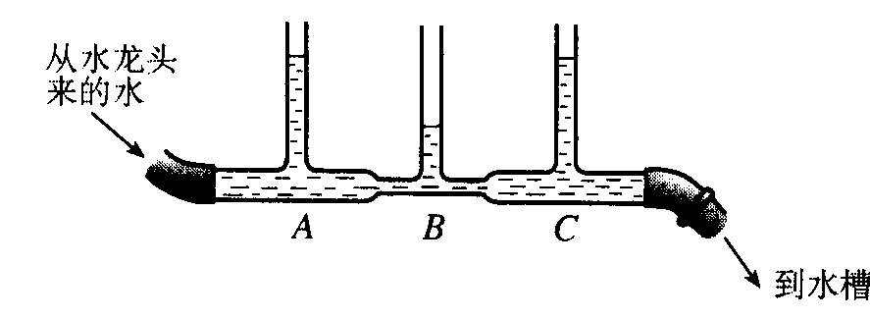
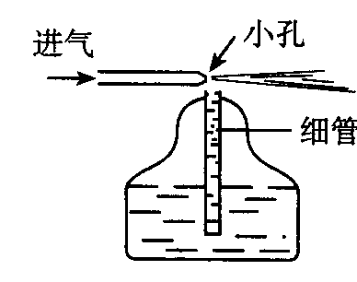
7.如图8所示，是喷雾器的原理示意图，当空气从小孔迅速流出，小孔附近空气的流速较大，压强 容器里液面上方的空气压强 ，液体就沿细管上升，从管口中流出后，受气流的冲击，被喷成雾状。
图6
图7
图8

